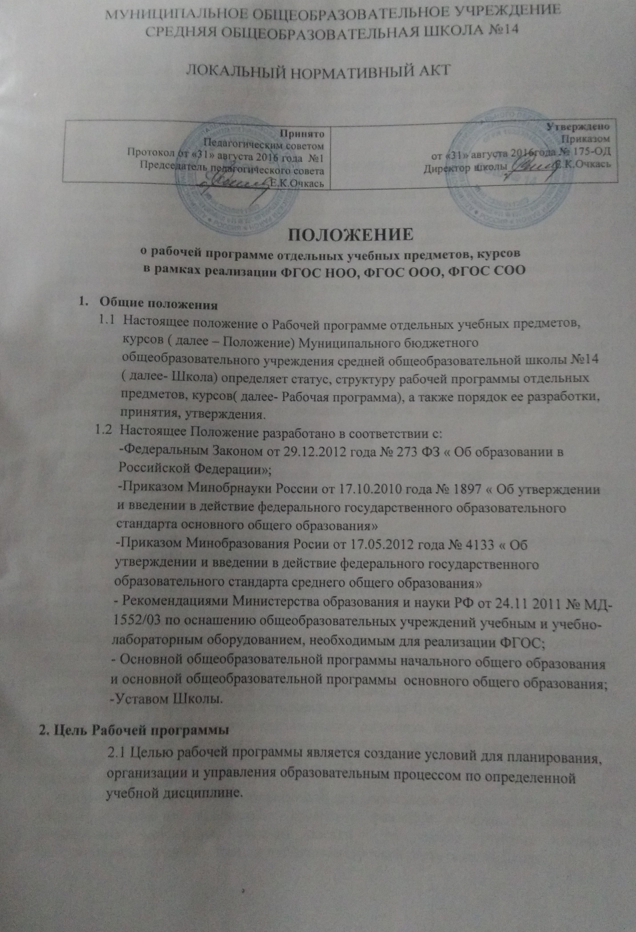

3.Задачи Рабочей программы
3.1.Конкретное определение содержания, объема, порядка изучения учебной дисциплины. 3.2.Практическое обеспечение достижений планируемых результатов освоения
ООП ООО.

4.Функции Рабочей программы
4.1.Нормативная функция определяет обязательность выполнения программы в полном объеме.
4.2.Информационно-методическая функция позволяет всем участникам образовательного процесса получить представление о целях, содержании, последовательности изучения учебного материала, а также путях достижения личностных, метапредменых и предметных результатов освоения ООП ООО средствами данного учебного предмета; 4.3.Организационно-планирующая функция предусматривает выделение этапов обучения, структурирование учебного материала, определение его количественных и качественных характеристик на каждом из этапов, в том числе для наполнения промежуточной аттестации учащихся.
4.4.Рабочая программа нацелена на практическую реализацию федерального государственного образовательного стандарта при изучении конкретного предмета с учетом особенностей образовательной политики школы; статуса школы, как общеобразовательного учреждения; образовательных потребностей и запросов учащихся; особенностей контингента учащихся в каждом классе.
4.5.К рабочим программам, которые в совокупности определяют содержание деятельности Школы в рамках реализации основной образовательной программы начального общего образования, относятся:
- программы по учебным предметам;
- программы по развивающим курсам/модулям.
4.6.К рабочим программам, которые в совокупности определяют содержание деятельности Школы в рамках реализации основной образовательной программы основного общего образования и среднего общего образования, относятся:
- программы по учебным предметам;
-программы по развивающим курсам/модулям, учебным практикумам, факультативам, спецкурсам, элективным предметам.

5.Понятие и статус Рабочей программы. Компетенция Школы в части составления Рабочих программ.
5.1.Рабочая программа:
− локальный документ, определяющий объем, порядок, содержание изучения и преподавания учебной дисциплины, требования к результатам освоения основной образовательной программы общего образования учащимися (выпускниками) в соответствии с федеральными государственными образовательными стандартами соответствующего уровня общего образования в условиях Школы;
− индивидуальный инструмент педагогического работника, определяющий оптимальное и необходимое для конкретного класса содержание, формы и методы организации образовательного процесса с целью получения результата, соответствующего требованиям стандарта;
− основной компонент ООП образовательного учреждения соответствующего уровня общего образования, являющийся средством фиксации содержания образования, планируемых результатов, системы оценки на уровне учебных предметов, предусмотренных учебным планом и планом внеурочной деятельностиШколы.

5.2.Рабочие программы разрабатываются на срок действия основной образовательной программы соответствующего уровня общего образования:
- на уровне начального общего образования – на 4 года (в соответствии с п.4 ФГОС НОО) - на уровне основного общего образования – на 5 лет (в соответствии с п. 18.3.1 ФГОС ООО);
- на уровне среднего общего образования – 2 года (в соответствии с п.18.3.1 ФГОС СОО). 5.3 Срок, на который разрабатывается и принимается Рабочая программа по отдельным предметам, может быть менее нормативного срока освоения, установленного Федеральным государственным образовательным стандартом соответствующего уровня общего образования, в том случае, если конкретный учебный предмет преподается не во всех классах данного уровня. В указанных случаях срок, на который разрабатывается и принимается Рабочая программа, определяется учебным планом Школы.
5.4. Рабочая программа разрабатывается на основе:
-требований Федеральных государственных образовательных стандартов соответствующего уровня общего образования;
- примерной основной образовательной программы соответствующего уровня общего образования;
- авторских программ учебных предметов, разработанных на основе примерных программ;
- с учетом планируемых к использованию учебно-методических комплексов (далее – УМК), в том числе включающих авторскую программу по предмету;
- с учетом преемственности изучения предмета на разных уровнях общего образования.

6.Структура Рабочих программ
6.1.Структура Рабочих программ начального общего образования
В соответствии с требованиями ФГОС НОО (п.19.5) Рабочие программы содержат:
− личностные, метапредметные и предметные результаты освоения конкретного учебного предмета, курса;
− содержание учебного предмета, курса;
− тематическое планирование с определением основных видов учебной деятельности учащихся.
6.2.Структура Рабочих программ основного общего образования
В соответствии с требованиями ФГОС ООО (п.18.2.2.) Рабочие программы содержат:
− личностные, метапредметные и предметные результаты освоения конкретного учебного предмета, курса;
− содержание учебного предмета, курса;
− тематическое планирование с определением основных видов учебной деятельности учащихся.
6.3.Структура Рабочих программ среднего общего образования
В соответствии с требованиями ФГОС СОО (п.18.2.2.) Рабочие программы содержат:
− личностные, метапредметные и предметные результаты освоения конкретного учебного предмета, курса;
− содержание учебного предмета, курса;
− тематическое планирование с определением основных видов учебной деятельности учащихся.
6.4.Содержание отдельных разделов Рабочей программы
6.4.1. Планируемые результаты изучения учебного предмета (для Рабочих программ на уровне основного общего образования):
- для базового уровня результатов – «выпускник научится»;
-для повышенного уровня результатов – «выпускник получит возможность научиться». 6.4.2. Содержание учебного предмета:
- наименование разделов учебной программы и описание основных содержательных линий;
- перечень лабораторных и практических работ;
- направления проектной деятельности учащихся.
6.4.3.Тематическое планирование с определением основных видов деятельности учащихся (на уровне учебных действий):
- разделы программы;
-темы, входящие в данный раздел;
-характеристика основных видов деятельности ученика (на уровне учебных действий), универсальные учебные действия, осваиваемые в рамках изучения темы.
Раздел «Тематическое планирование» предполагает разбивку по годам обучения.
6.5.При реализации одного и того же предмета разными педагогами может использоваться различные УМК, но Рабочая программа – одна (отличаются КТП). При реализации предмета на базовым уровне, на профильном уровне разрабатываются Рабочие программы соответствующего уровня обучения. К Рабочим программам могут прикладываться и другие документы, которые необходимы учителю для полноценного и эффективного осуществления образовательного процесса.

7.Разработка и утверждение Рабочей программы
7.1.Школа распределяет полномочия по разработке Рабочих программ.
7.2. Рабочая программа разрабатывается группой учителей или учителем индивидуально. 7.3. Если в примерной или авторской программе не указано распределение часов по разделам и темам, а указано только общее количество часов, учитель в рабочей программе распределяет часы по разделам и темам самостоятельно, ориентируясь на используемые учебно-методические комплексы и индивидуальные особенности учащихся.
7.4.После процедуры принятия педагогическим советом ООП соответствующего уровня общего образования, в состав которой входят Рабочие программы:
7.4.1.разработанная Рабочая программа рассматривается на заседании методического объединения учителей на предмет ее соответствия содержанию примерной программы и требованиям ФГОС. Методическое объединение принимает решение «рекомендовать Рабочую программу к утверждению в составе основной образовательной программы соответствующего уровня общего образования», что фиксируется в протоколе заседания методического объединения. На титульной странице Рабочей программы справа ставятся гриф согласования «РАССМОТРЕНА»,а также реквизиты протокола заседания методического объединения учителей (дата и номер), подпись руководителя методического объединения;
7.4.2.Рабочая программа анализируется заместителем директора по учебно-воспитательной работе на предмет ее соответствия учебному плану Школы и

соответствующим нормативным требованиям. На титульной странице Рабочей программы (в середине) ставится гриф « СОГЛАСОВАНА», а также подпись заместителя директора по учебно-воспитательной работе и дата согласования;
7.4.3.после процедуры согласования издается приказ директора Школы «Об утверждении Рабочих программ отдельных учебных предметов, курсов в составе основной общеобразовательной программы соответствующего уровня общего образования».На титульном листе Рабочей программы справа ставятся гриф «УТВЕРЖДЕНА» , а также реквизиты приказа (дата и номер), подпись директора Школы. После утверждения директором школы Рабочая программа становится нормативным документом, реализуемым в школе.

8.Оформление Рабочей программы
8.1.Рабочая программа учебного предмета должна быть оформлена в соответствии с требованиями, предъявляемыми к структуре рабочих программ учебных предметов, курсов. Текст программы форматирован в соответствии со следующими требованиями: выполнена в текстовом редакторе Word, шрифтом TimesNewRoman, кегль 8-12, межстрочный интервал – одинарный, поля обычные (верхнее и нижнее – 2см, левое – 3см, правое – 1,5 см), выполнена на листах формата А4.

9. Делопроизводство
9.1. Рабочая программа является структурной частью ООП ООО (приложение к ООП.
9.2.В электронном виде Рабочая программа загружается вместе с КТП в Электронный журнал АИС «Сетевой город. Образование» не позднее 5 сентября.
9.3.Требования к структуре рабочей программы должны быть едины для всех работающих в школе учителей.
9.4.Заместители директора школы осуществляют систематический контроль за выполнением рабочих программ, их практической части, соответствием записей в журнале содержанию рабочих программ по итогам каждого учебного периода (четверти, года).
9.5.В случае невыполнения рабочей программы учитель фиксирует необходимую информацию в листе корректировки по итогам каждого учебного периода (четверти, полугодия, года).
9.6.Итоги проверки рабочих программ подводятся на совещаниях при заместителях директора по учебно-воспитательной работе.
9.7 Рабочая программа хранится у учителя-предметника в течение текущего учебного года.
10. Заключительные положения
10.1.Настоящее Положение принимается на Педагогическом совете Школы, утверждается приказом директора Школы с указанием даты введения.
10.2.Изменения и дополнения в настоящее Положение вносятся по мере необходимости. 10.3. Положение действует до его отмены в установленном порядке.

